附件4
预拌混凝土专业承包资质审批
申办指南

一、申请材料及要求
序号 | 审查指标及指标要求 | 审查材料 | 审查依据
1 | 企业资产  （净资产2500万元以上，含2500万元） | 1.首次申请资质的，以企业《营业执照》所载注册资本为准考核。  2.申请资质延续的，以企业申请资质前一年度或当期合法的财务报表中净资产指标为准考核”。 | 1.《建筑业企业资质管理规定和资质标准实施意见》（建市〔2015〕20号）第（三十七）条企业资产：企业净资产以企业申请资质前一年度或当期经审计的财务报表中净资产指标为准考核。首次申请资质的，以企业《营业执照》所载注册资本为准考核；申请多项资质的，企业净资产不累加计算考核，按企业所申请资质和已拥有资质标准要求的净资产指标最高值考核。  2.《住房城乡建设部关于调整建筑业企业资质标准中净资产指标考核有关问题的通知》（建市〔2015〕177号） 一、将《建筑业企业资质管理规定和资质标准实施意见》（建市〔2015〕20号）中第（三十七）条第一款中“企业净资产以企业申请资质前一年度或当期经审计的财务报表中净资产指标为准考核”修改为“企业净资产以企业申请资质前一年度或当期合法的财务报表中净资产指标为准考核”。
2 | 技术负责人  （1）具有5年以上从事工程施工技术管理工作经历；  （2）具有工程序列高级职称或一级注册建造师执业资格；  （3）年龄在60周岁及以下。 | 1.职称证书或注册建造师证；  2.工作简历；  3.社会保险缴纳证明。 | 1.《建筑业企业资质管理规定和资质标准实施意见》（建市〔2015〕20号）第（三十八）条企业主要人员。2.《标准》中所称中级及以上技术职称，是指设区的市级及以上人事主管部门或其授权的单位评审的工程系列专业技术职称。3.企业主要人员应满足60周岁及以下且由企业为其缴纳社会保险的要求。4.企业主要人员在两家及以上企业受聘或注册的，不作为资质标准要求的有效人员考核。5.技术负责人的资历、专业职称、业绩等方面按企业所申请资质的相应标准要求进行考核。企业应按所申请资质类别明确对应的1名专业技术负责人。6.中级及以上职称人员的“相关专业”按职称证书的岗位专业或毕业证书中所学专业进行考核。其中，结构专业包括：土木工程、工民建、结构、建筑施工、建筑工程等专业。7.企业申请某一类别资质，企业主要人员中每类人员数量、专业、工种均应满足《标准》要求。一个人同时具有注册证书、技术职称、岗位证书、技术工人培训合格证书或职业技能等级证书中两个及以上的，只能作为一人考核；但一个人同时拥有注册证书和技术职称的，可同时作为注册人员和技术职称人员考核。8.企业申请多个类别资质，企业主要人员中每类人员数量、专业、工种等应分别满足《标准》要求，每类人员数量不累加考核。如：企业同时申请建筑工程和市政公用工程施工总承包一级资质，企业只要拥有150名中级工以上技术工人即可分别满足两个类别的技术工人指标要求。一个人具有两个及以上技术职称（注册资格）或专业工种的，可分别考核。如：一个人同时具有建筑工程职称证书和道路工程毕业证书，可分别作为企业申请建筑工程和市政公用工程施工总承包资质要求的职称人员考核。9.社会保险证明是指社会统筹保险基金管理部门出具的基本养老保险对账单或加盖社会统筹保险基金管理部门公章的单位缴费明细，以及企业缴费凭证（社会保险缴费发票或银行转账凭证等证明）；社会保险证明应至少体现以下内容：缴纳保险单位名称、人员姓名、社会保障号（或身份证号）、险种、缴费期限等。社会保险证明中缴费单位应与申报单位一致，上级公司、子公司、事业单位、人力资源服务机构等其他单位缴纳或个人缴纳社会保险均不予认定，分公司缴纳的社会保险可以予以认定。
3 | 实验室负责人  （1）具有2年以上混凝土实验室工作经历；  （2）具有工程序列中级以上职称或注册建造师执业资格；  （3）年龄在60周岁及以下。 | 1.职称证书或注册建造师证；  2.工作简历；  3.社会保险缴纳证明。
4 | 职称人员  （1）中级以上职称人员不少于4人；  （2）职称专业为工程序列；  （3）年龄在60周岁及以下。 | 1.职称证书；  2.社会保险缴纳证明。
5 | 混凝土试验员  （1）不少于4人；  （2）年龄在60周岁及以下。 | 1.混凝土工证书或专业培训学校（机构）发放的预拌混凝土试验员培训证书；  2.社会保险缴纳证明。
6 | 技术装备  （1）120 立方米/小时以上混凝土搅拌设备 1台；  （2）混凝土试验室；  （3）混凝土运输车10辆；  （4）混凝土输送泵2台。 | 1.仪器设备清单及购置发票；  2.专家对试验室现场核查的意见文件。 | 《建筑业企业资质管理规定和资质标准实施意见》（建市〔2015〕20号）第（三十九）技术装备：《标准》中明确要求的设备应为企业自有设备，以企业设备购置发票为准进行考核；其中，申请港口与航道施工总承包资质的，应提供设备主要性能指标证明、所属权证明和检验合格证明。

- 网上办理流程
（一）新申请、延续办理流程

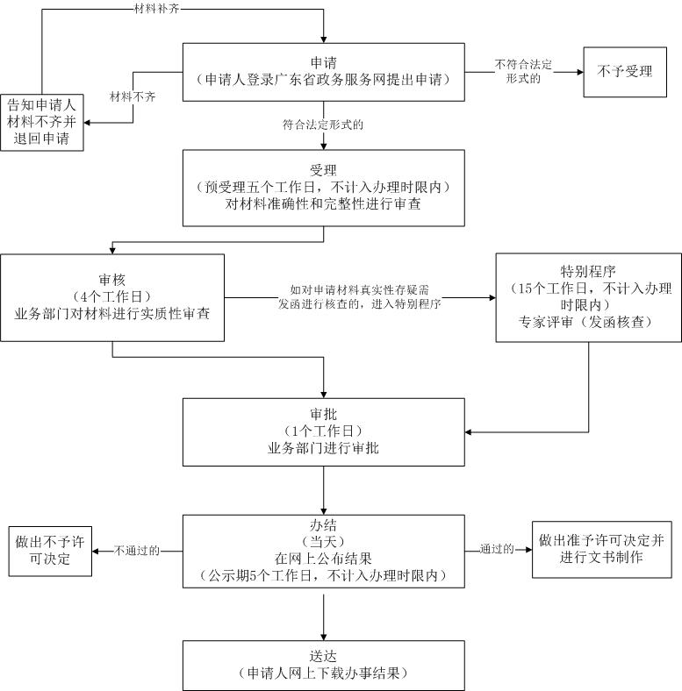

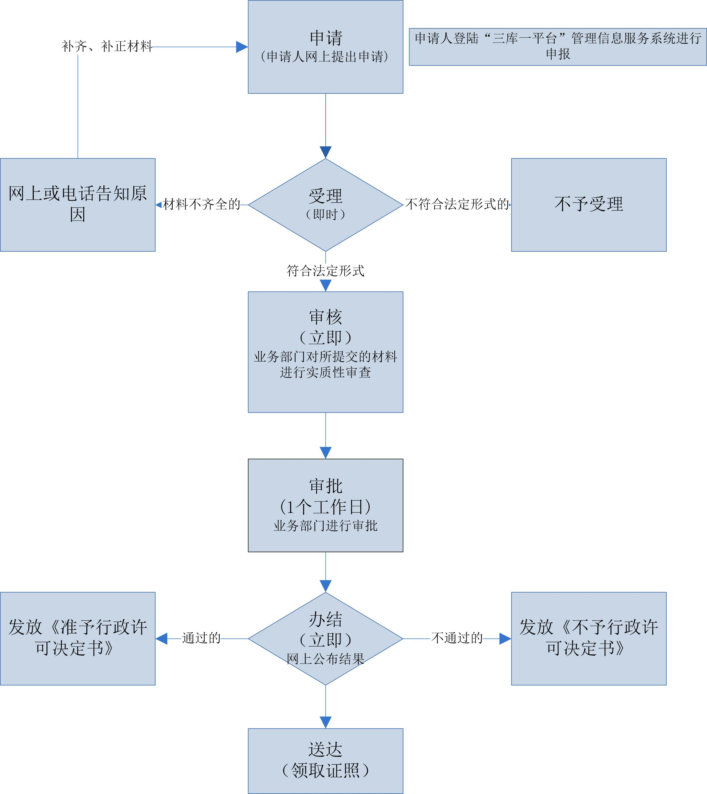
（二）企业名称、注册地址、法定代表人变更办理流程

